臺北市107學年度第2學期辦理
「發展遲緩兒童的閱讀萌發」研習計畫

一、依據：臺北市政府教育局特殊教育資源中心組織與任務年度工作計畫辦理。
二、目的：
1.協助教師對發展遲緩兒童閱讀操作的運用
2.透過實例分享，增進教師培養遲緩兒閱讀興趣及啟蒙技巧。
三、主辦單位：臺北市政府教育局。
四、承辦單位：臺北市立文山特殊教育學校南區特教資源中心。
五、研習日期、講題、時間、講師：
日期 | 時間 | 課程內容 | 講 座 | 說明 | 地點
108.03.16  星期六 | 08:30~09:00 | 研習人員報到 |  | 研習人數至多70人 | 臺北市立文山特殊教育學校6樓研討室  （臺北市文山區秀明路1段169號）
108.03.16  星期六 | 09:00~12:00 | 1.協助教師對發展遲緩兒童閱讀操作的運用  2.透過實例分享，增進教師培養遲緩兒閱讀興趣及啟蒙技巧。 | 鄭子安  語言治療師 | 研習人數至多70人 | 臺北市立文山特殊教育學校6樓研討室  （臺北市文山區秀明路1段169號）

六、研習地點：臺北市立文山特殊教育學校6樓小研討室（臺北市文山區秀明路一段169號）。
七、參加對象：臺北市公、私立幼兒園教師及教保員、巡迴輔導老師、學前特幼教師與家長。
八、報名日期：108年2月11日(一)至108年3月11日（星期一）截止，請參與研習者務必上網報名，俾便資料之準備。
九、報名方式：請於108年3月11日(星期一)前，逕至臺北市教師在職研習網自行線上報名（http://insc.tp.edu.tw/index/DefBod.aspx）。若有疑問或研習相關問題逕洽研習承辦人：王詩琳，電話：86615183轉721 Fax：22347059。
十、錄取通知：報名時請務必填寫正確e-mail信箱，以便研習聯絡人寄發研習相關訊息；錄取通知郵件將於報名截止日後適時寄發，或請自行上網查詢錄取情形。
十一、錄取標準：於報名截止時間內，按報名資格條件及報名時間依序錄取至研習員額之上限。
十二、研習經費：由臺北市立文山特殊教育學校南區特教資源中心相關經費項下支應。
十三、本研習全程參與者核發3小時研習時數。

《備註》：1、參加研習人員進出研習場地請主動配掛服務證或相關身分證明，供校園入口警衛查驗核對名單，未報名無法核對確認者，請攜帶證明身分之個人證件(如身分證、駕照)辦理換證。研習場地恕不提供停車，建請搭乘大眾運輸工具。
2、研習當日應準時參加，研習開始逾時10分鐘，需請假扣抵研習時數1小時，研習時數覈實給予，未能全程參與，或請假時數逾研習總時數三分之一時，不核予時數。因故無法出席，請於活動五日前主動告知，避免影響日後報名權利。請假事宜寄至承辦中心e-mail (sser706@gmail.com），後續依個人請假e-mail回覆處理情形。
3、參加研習人員完成簽到、退後，核予研習時數，如未簽到、退，恕不核予時數；；若有代簽情事且經查證屬實，被代簽者及代簽者均將取消研習資格且不核予時數，並函文所屬幼兒園依權責妥處。
4、研習結束5日後，請自行上網查核時數，如有疑問請儘速來電確認。
5、為響應環保，及配合臺北市政府「禁用一次性及美耐皿餐具」政策，請自備環保杯、筷。
6、配合防疫措施，具感冒症狀者進入會場煩請配掛口罩，發燒或患流感請進行自主健康管理。
7、因研習場地不便臨托且座位有限，請勿帶孩子一起出席參加。
8、為利瞭解學員需求及規劃後續相關活動，請於研習結束後交回意見回饋單，謝謝！
9、若遇不可抗拒之天災停課（如風災地震等），將另行公告擇期舉辦。
10、據通報網系統操作規範，研習當日恕不接受現場報名；請於開放報名區間內自行報名。
11、報名參加研習人員之基本資料如有變更，請務必於報名研習時確認及修正；如已完成報名研習，請自行點選研習場次並修改報名資料。如於承辦人完成報名審核寄發錄取通知前，仍未更新或修正報名人員基本資料而不符參加研習之資格致影響個人最終錄取結果者，恕承辦單位不負任何責任，亦不得要求重新錄取。

- 交通方式：
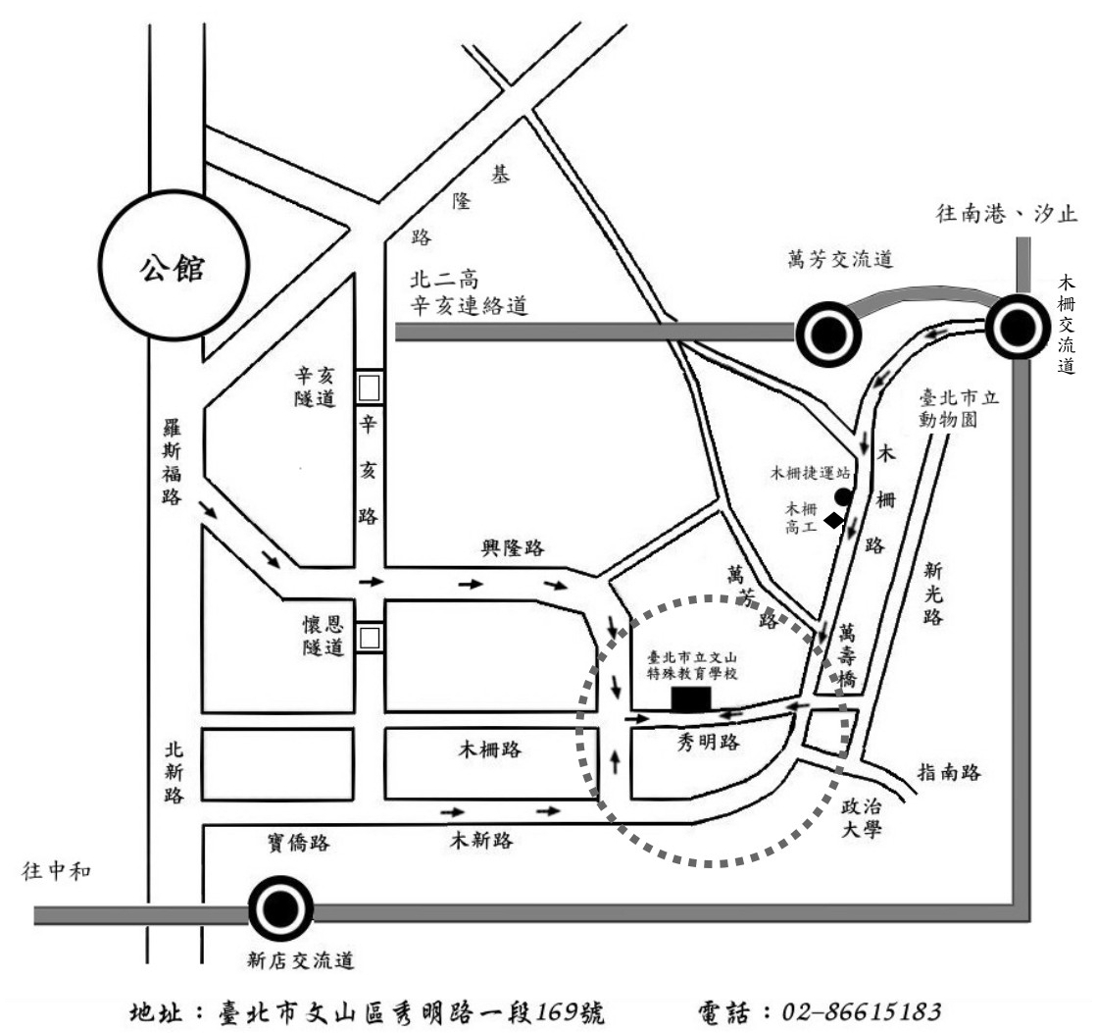
【公車】
(一)華夏六村：294、棕11、小10、647
(二)萬壽橋頭：251、252、237、295、298、611、915、棕5、棕7

【捷運】
(一)木柵線（木柵站）
➔需轉乘647公車至華夏六村下車後步行約3分鐘。
➔需轉乘251、252、237、295、298、611、915、棕5、棕7公車至萬壽橋頭下車後步行約5分鐘。
(二)新店線（景美捷運站）➔二號出口(景美國中出口) ➔需轉乘660、915、棕6公車至萬壽橋頭下車後步行約5分鐘。
(三)板南線（市政府捷運站）➔三號出口➔需轉乘647公車至華夏六村下車後步行約3分鐘。

【高速公路】
行駛北二高➔(下交流道)木柵交流道往木柵方向➔(右轉)木柵路經過木柵捷運站、木柵高工➔(萬壽橋右轉)秀明路➔直行約三百公尺(臺北市立文山特殊教育學校)。

